INFORMATIONS RELATIVES AU BALISAGE D’ITINERAIRES

Condensé extrait du Guide de balisage
à l’usage des randonneurs

Introduction

Le Guide du Balisage, édité conjointement par la Région Wallonne – Direction des Ressources Naturelles et de l’Environnement - et le Commissariat Général au Tourisme, avec la collaboration de ITINERAIRES WALLONIE, résulte du décret sur la circulation dans les bois et forêts. A l’heure actuelle, ses indications s’appliquent obligatoirement à la circulation en forêt, mais sont aussi utilisées hors forêts. Un décret relatif aux itinéraires touristiques balisés s’appliquant à toute la Région Wallonne entrera sous peu en vigueur. Il reprendra, pour tout le territoire wallon, l’essentiel des dispositions du décret actuel.

Le Guide du Balisage nous renseigne sur certaines réglementations de la circulation en forêt. Ainsi les voiries publiques sont les voiries figurant à l’atlas des chemins ou, selon la jurisprudence, les voiries dont le caractère apparent de voirie font qu’elles sont publiques. Ce qui revient à dire que les voiries qui ne sont pas interdites sans ambiguïté sont autorisées.

En dehors des routes, aménagées pour la circulation motorisée, on distingue les chemins et les sentiers. Un chemin est une voie publique plus large qu’un sentier. Un sentier est une voie publique dont la largueur n’excède pas celle nécessaire à la circulation des piétons.

En voiries publiques, les piétons sont autorisés d’emprunter les chemins et les sentiers. Les cyclistes de moins de neuf ans, les handicapés en chaise roulante, les cavaliers et cyclistes circulant à côté de leur monture, sont assimilés à des piétons.

En voiries publiques, sauf autorisation spéciale, les usagers motorisés ne sont autorisés ni sur les chemins ni sur les sentiers et les usagers non motorisés autres que piétons ne sont pas autorisés sur les sentiers.

Tableau résumé de la circulation en forêt en voiries publiques

nécessité d’obtenir une autorisation de passage
 | Piétons | Usagers non motorisés  (cyclistes – cavaliers) | Usagers motorisés
Routes | non | non | non
Chemins | non | non | oui
Sentiers | non | oui | oui

En voirie privée, il faut toujours demander une autorisation au propriétaire qui peut être un propriétaire public (commune, province …) ou privé.

La reconnaissance par le CGT, d’un itinéraire balisé implique que le concepteur ait produit les autorisations de passage pour toutes les voies où elles seraient éventuellement nécessaires ( chemins privés par exemple). Il en résulte que le randonneur peut suivre un balisage sans crainte d’être interpellé ou gêné dans sa promenade.

Les syndicats d’initiative et autres organismes touristiques mettent en vente des cartes et guides reprenant les divers itinéraires avec leurs signes particuliers permettant de choisir les balades en connaissance de cause.

Le balisage

La couleur et la forme des signes servent à différencier les itinéraires entre eux.
Quatre couleurs de base sont employées : le rouge, le jaune, le vert et le bleu.
Une même signalisation est employée du départ à l’arrivée d’un itinéraire. Lorsque des itinéraires différents se rejoignent sur des tronçons communs, chaque itinéraire garde son propre signe.

Les formes géométriques normalisées font référence au type d’utilisateurs pour lequel l’itinéraire est balisé. Le fait de baliser un itinéraire pour un type d’utilisateurs n’implique nullement que les autres usagers non motorisés puissent l’utiliser. Cela signifie seulement que l’utilisateur en question trouvera un itinéraire à sa mesure.

Signes pédestres

Dimensions : 60x35 mm.

Chacune de ces formes peut exister en rouge, bleu, jaune ou vert (sauf la croix : pas en rouge).
Signes équestres

Dimension : diamètre 42 mm.

Chaque signe peut exister en rouge, jaune, bleu ou vert (sauf le cercle : pas en rouge

Signes pour les cyclistes

Dimensions : Triangle : base 76mm. – hauteur 65 mm.
Cercles : diamètre 34 mm.

Signe pouvant exister en rouge, jaune, vert ou bleu

Signes pour les fondeurs:

la couleur du fond indique la longueur
de la piste

vert de 1 à 5 km
bleu de 6 à 10 km
rouge de 11 à 15 km
noir plus de 15 km

Dimensions : 120x120 mm.

Signes pour tous non motorisés :

Dimensions : base : 60 mm - hauteur : 35 mm.

Signe pouvant exister en rouge, jaune, bleu ou vert

A partir de l’itinéraire de base,

une dérivation vers un point particulier (point de vue par exemple) est signalée par le signe :

+ signe de
l’itinéraire principal

la liaison avec un autre itinéraire est signalée par les signes :

+ signe du premier + signe du second
itinéraire itinéraire

et les itinéraires de liaison pour les fondeurs

un évitement temporaire est signalé par le signe :

+ signe de
l’itinéraire dévié

De par leur caractère international, d’autres signes de balises sont reconnus, ce sont :

le signe GR

le signe GTA

le signe Ardennes-Eifel

En forêt, les fermetures temporaires sont annoncées par des affiches normalisées :

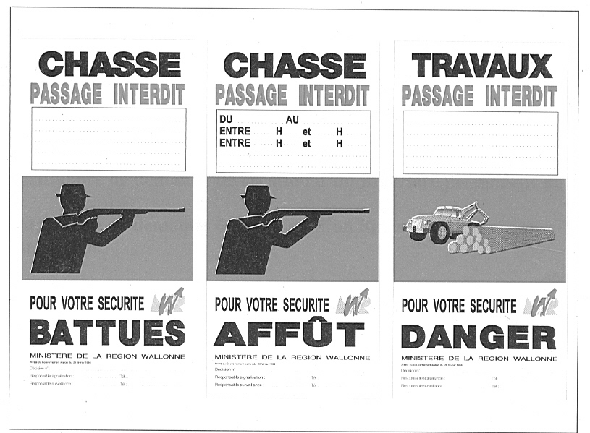

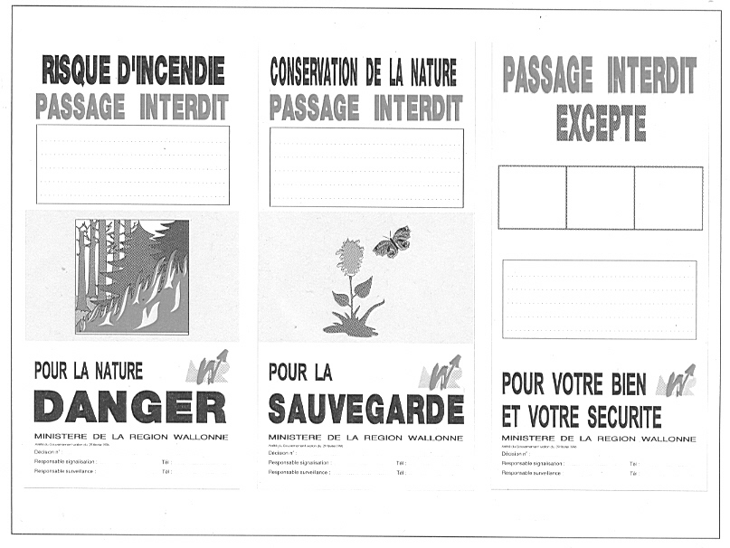

On trouvera également

des balises directionnelles

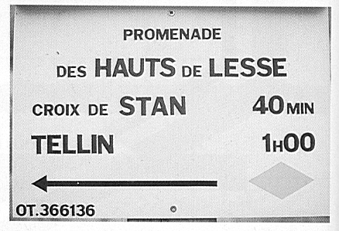

et des balises toponymiques. Celles-ci donnent des renseignements à propos de l’endroit où elles sont implantées.

